Practica Manejo de Índices Y Vistas
Creación y llenado de las tablas en la base de datos (Ind_Vst_AguileraNarvaezOrtega_5CDSM)
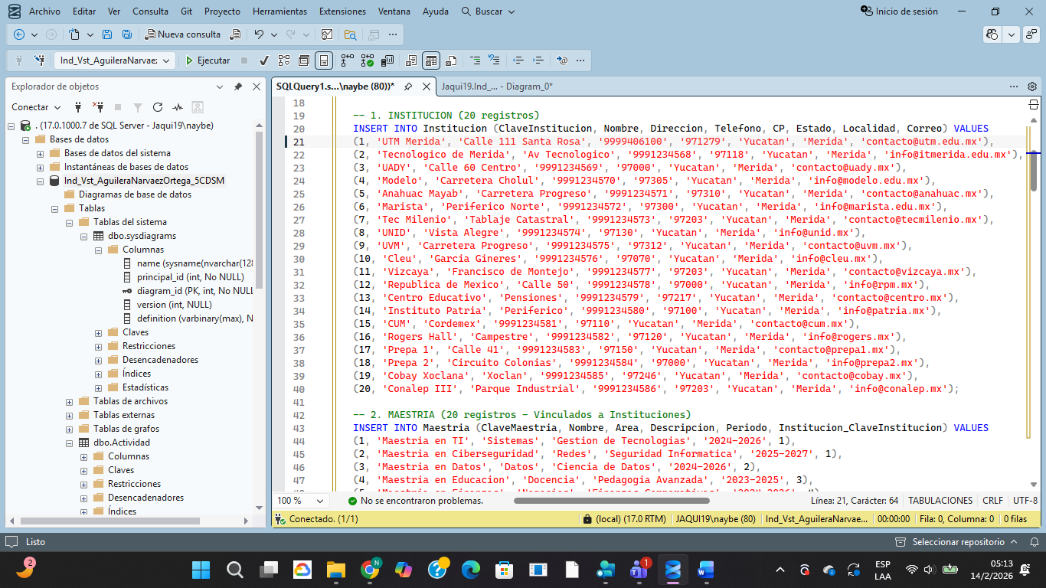
Índice
- En la tabla alumnos crea un índice no agrupado para el apellido.
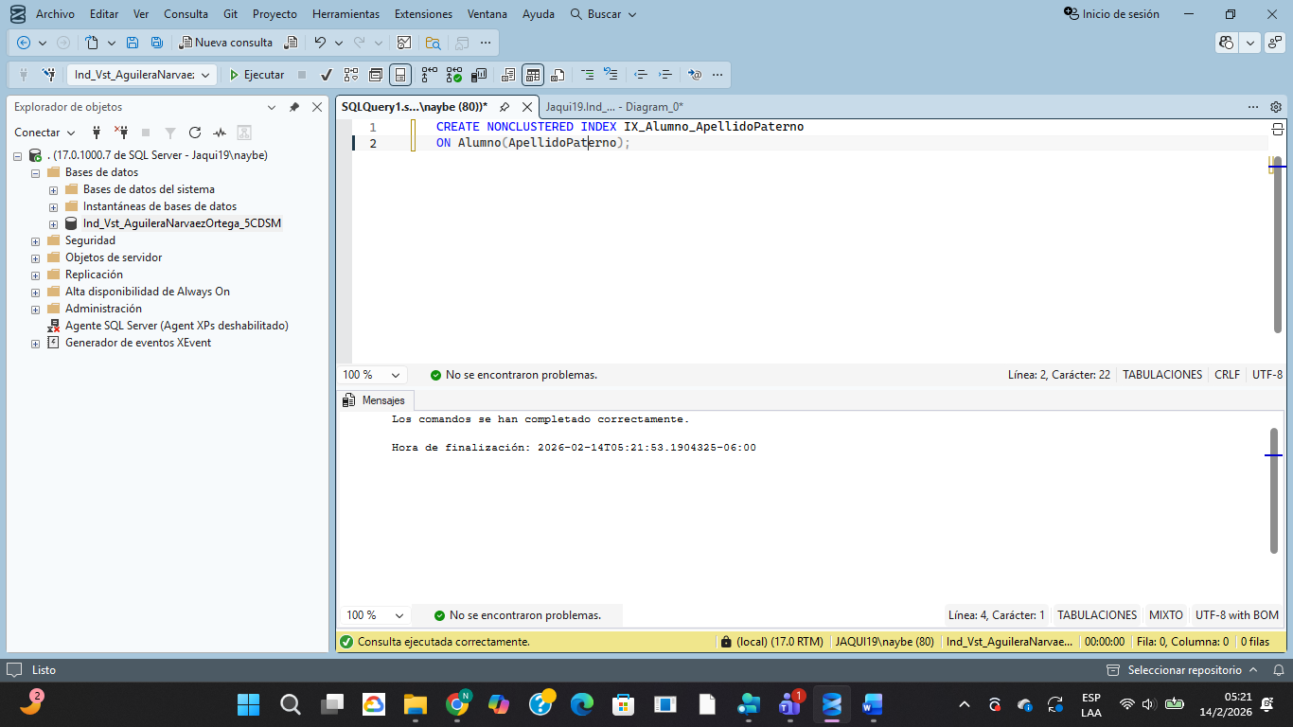
- Ejecución:
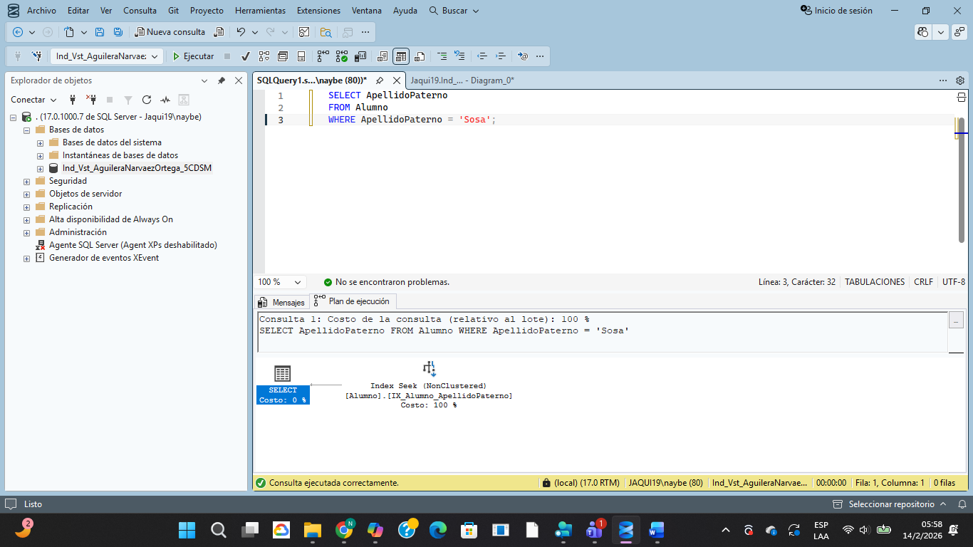
- En la tabla alumnos crea un índice no agrupado para el nombre.
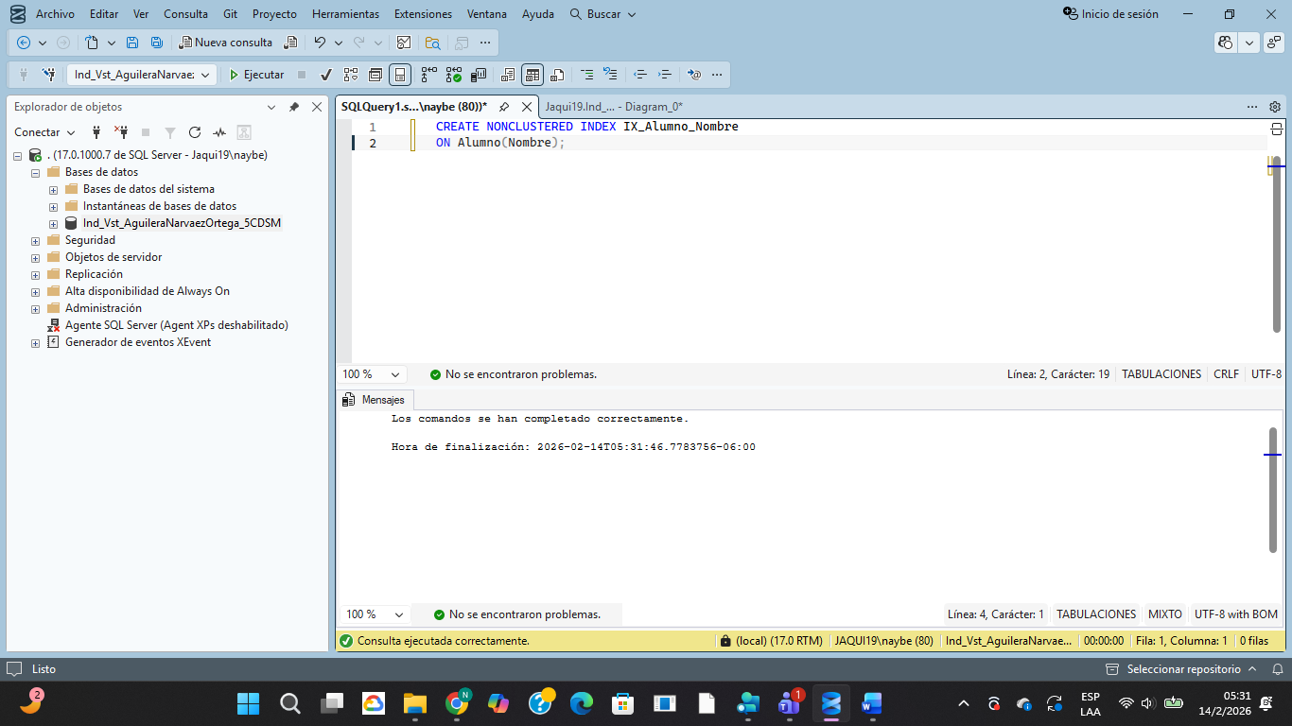
- Ejecución:
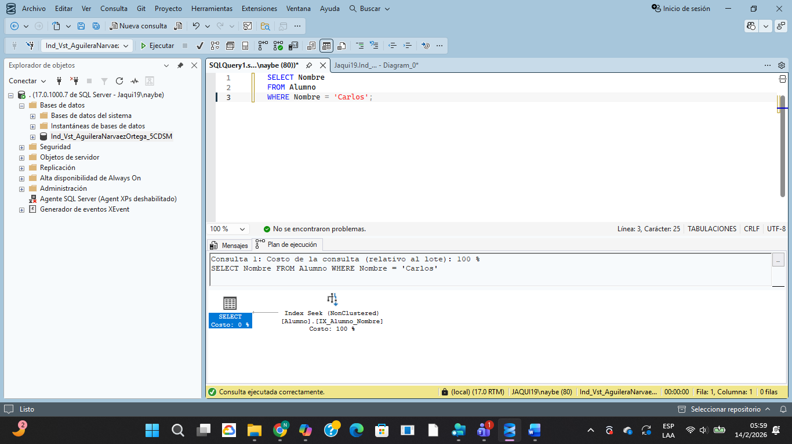

- Crea un índice agrupado para el campo clave asignatura de la tabla asignatura.
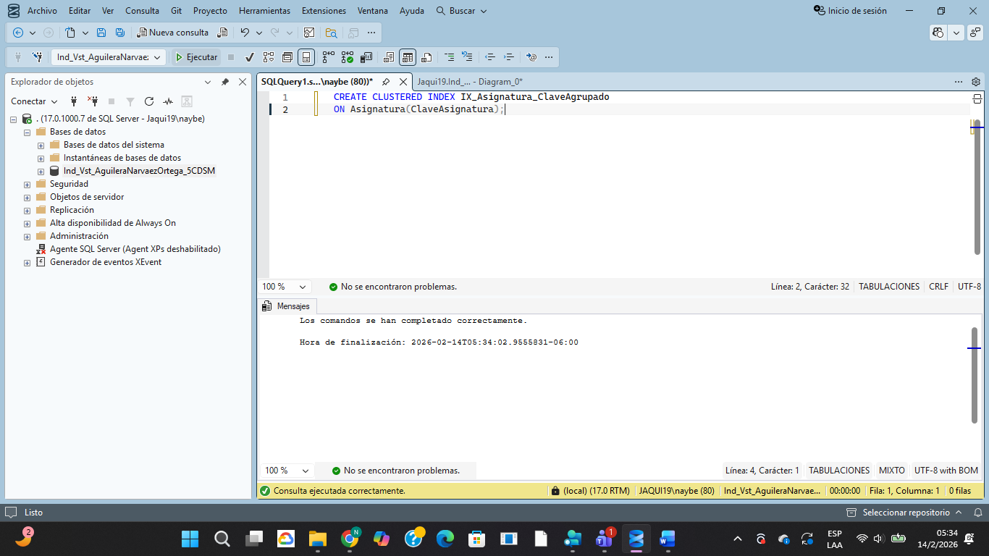
- Ejecución:
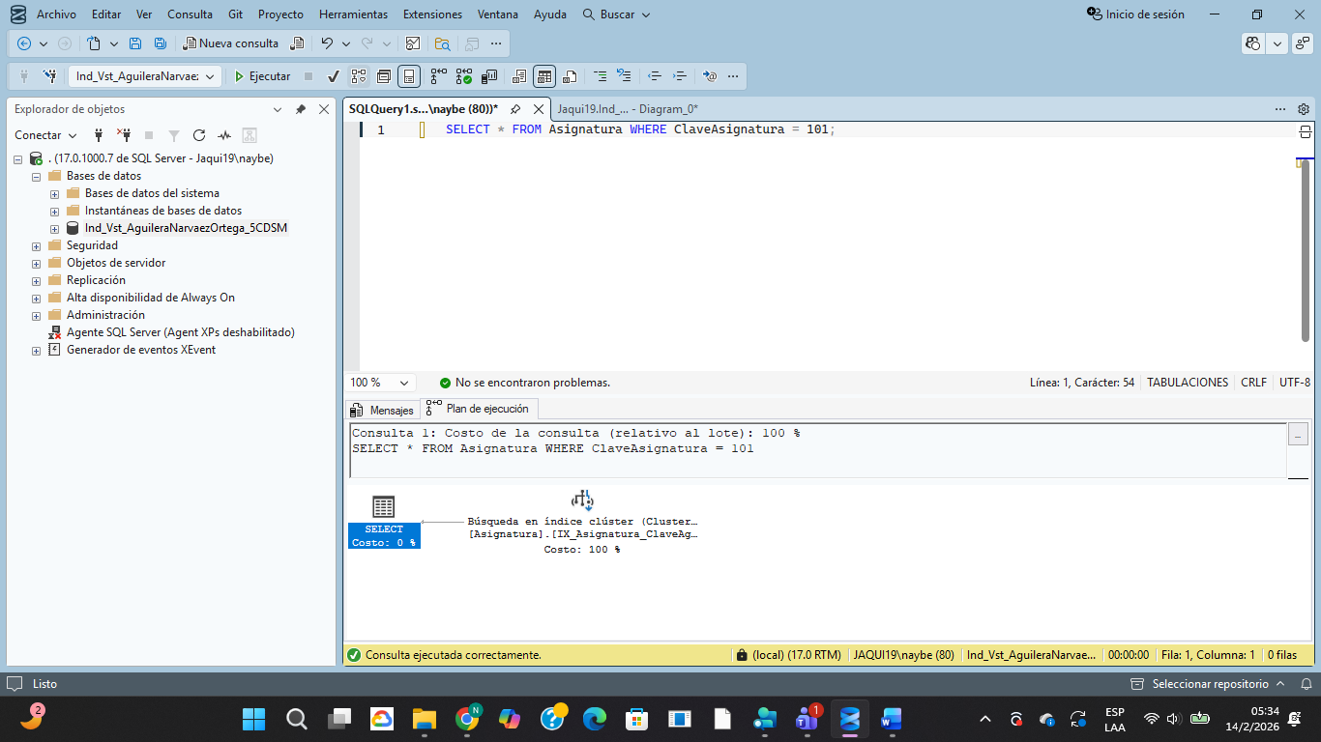
- Crea un índice no agrupado para el campo descripción de la tabla maestría.
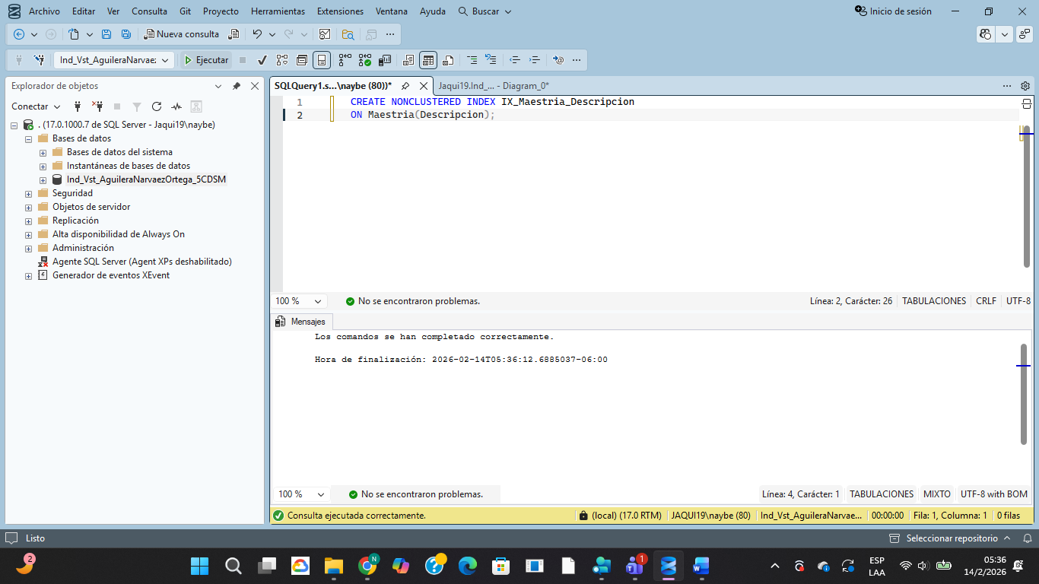
- Ejecución:
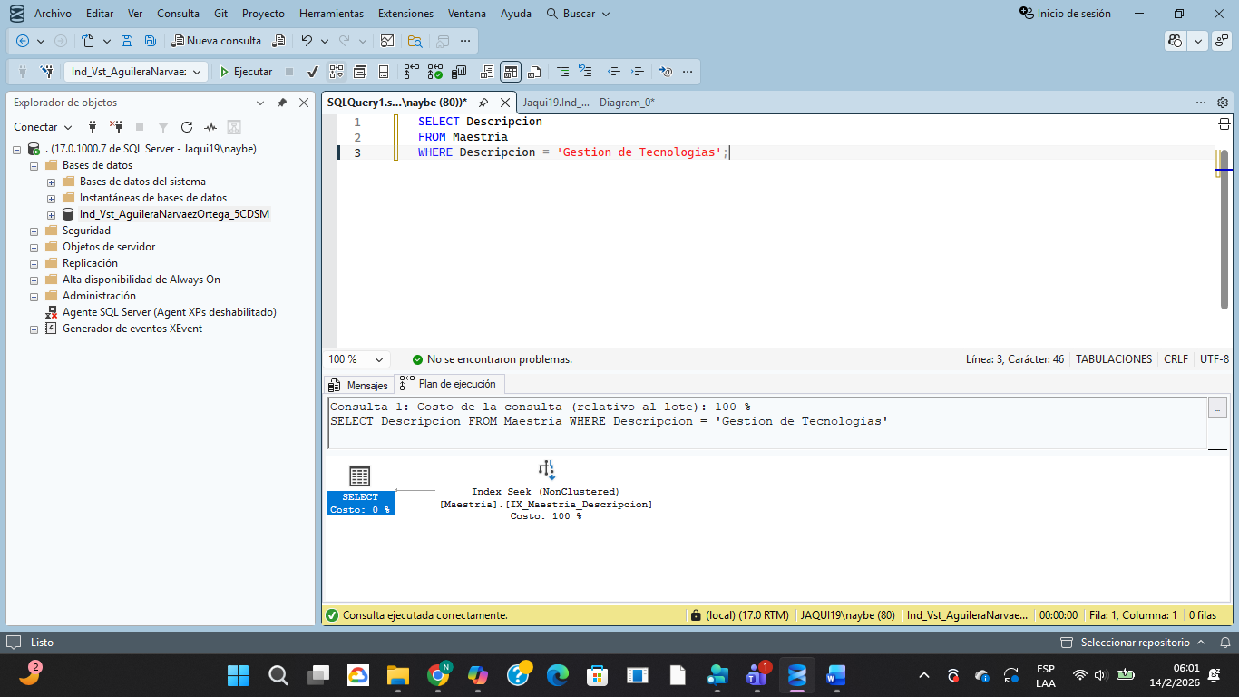
- Crea un índice compuesto sin agregar el tipo si es agrupado o no para el campo nombre y estado de la institución.
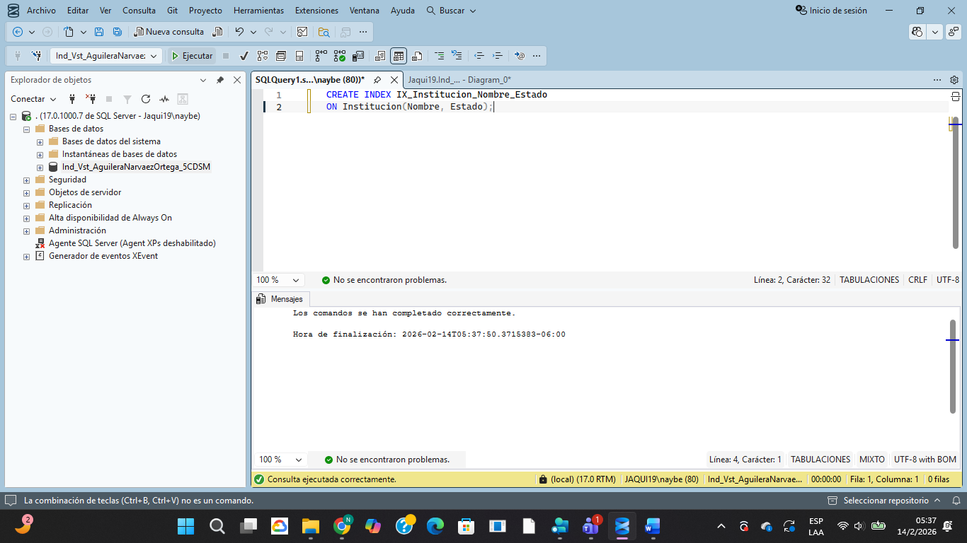
- Ejecución:
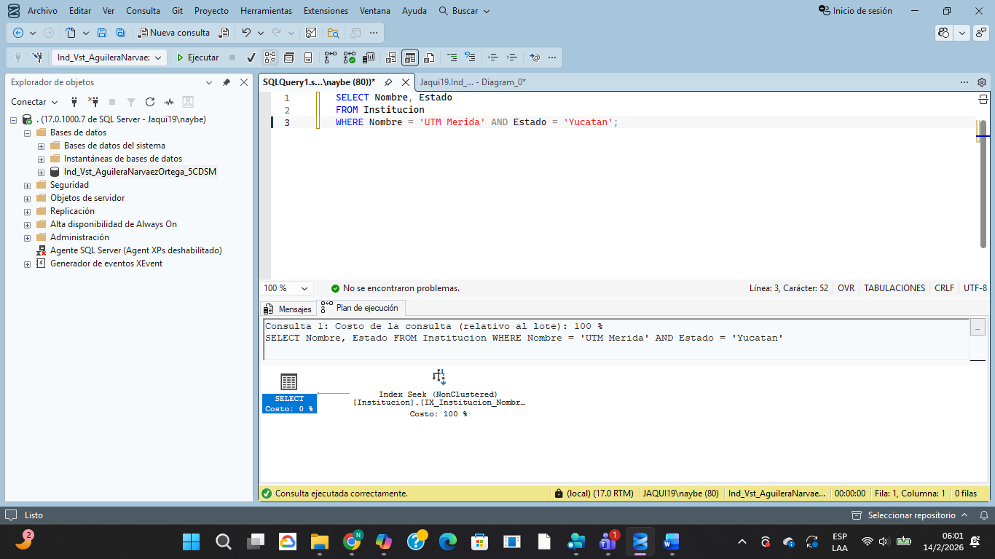
- Muestra los índices que contiene cada tabla de la base de datos ejecutando la instrucción sql desde el gestor de base de datos.
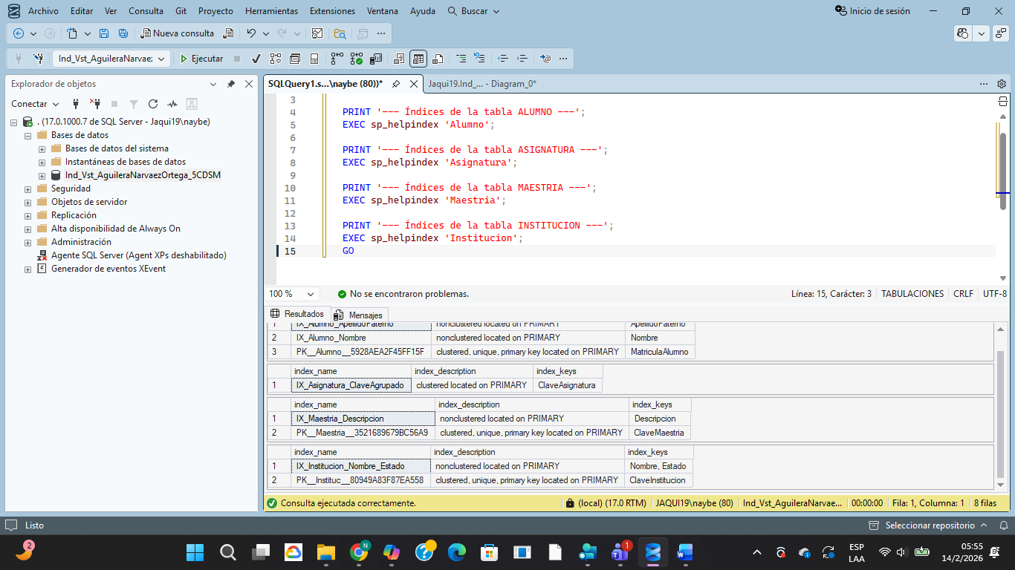
Vistas
- Crear una vista que nos muestre el nombre, apellidos del alumno y la nota obtenida por cada una de sus calificaciones.
- Crear una vista en la tabla profesor que nos muestre el nombre, apellido y teléfono de todos los profesores.
- Crear una vista que nos muestre el nombre de la asignatura impartida por cada profesor.
- Recuperar y traer todas las asignaturas que correspondan al cuatrimestre “Tercero”.
- Mostrar todas las asignaturas que corresponden al cuatrimestre “Enero-abril 2025”
- Recuperar información sobre las calificaciones y materias del alumno Carlos Sosa, si no existe hay que agregarlo.
- Recuperar información sobre los alumnos inscritos en el grupo B, sin mostrar su matrícula y dirección.
- Realizar una consulta para mostrar el nombre de la asignatura, el periodo en el que se imparte, nombre de la escuela a la que pertenece, la localidad y estado de la institución sólo para la localidad de Mérida y la maestría sea Maestría en Gestión de T.I. (los criterios pueden cambiar)
- Sacar el promedio del grupo A de Modelos de Bases de Datos impartida por el profesor Rosaura Lorena (los criterios pueden cambiar)
- Mostrar las calificaciones obtenidas del alumno con matricula 1 por cada una de las actividades realizadas de la asignatura Modelos de Bases de Datos impartida por el profesor Rosaura Lorena, (los criterios pueden cambiar).
- Mostrar todas las asignaturas que la alumna Alejandra Pérez tiene asignado.
- Recuperar todos los profesores que han sido asignados a un curso, excepto a los que aún no imparten ningún curso.

